|  |  |  |  |
| --- | --- | --- | --- |
|  | PRODUCT-APP  PROYECTO KEOLA | | FECHA:22/04/2024 |
| PRUEBAS DE SOFTWARE | PAGINA 1 | |
| AMBIENTE: DEV | VERSION: | |

|  |  |  |  |  |  |  |
| --- | --- | --- | --- | --- | --- | --- |
| **DESAROLLADOR:** |  | | **FUNCIONALIDAD A PROBAR:** | Microservicio:  Kpay-movements-Controller | | |
| **PROBADOR:** | Richar José Lopez Morillo | | **MÓDULO:** | User | | |
| **PRE REQUISITOS** | **CODIGO DE ESCENARIO** | **CODIGO CASO DE PRUEBA** | **NOMBRE DE ESCENARIO** | **NOMBRE CASO DE PRUEBA** | **RESULTADOS ESPERADOS** | **RESULTADOS OBTENIDOS** |
| 1.Acceder a la página de swagger.  2.Abrir el aplicativo postam y consumir el microservicio. | E001 | CP001 | Mostrar movimientos kpay | Validar información de registro de movimientos kpay con recarga | Se debe mostrar los registros de User en la tabla kpay_movements en la BD, al consumir el servicio GET. "kpay-movements/recharges" | Se muestra los registros de User en la tabla kpay_movements en la BD, al consumir el servicio GET. "kpay-movements/recharges" |
| 1.Acceder a la página de swagger.  2.Abrir el aplicativo postam y consumir el microservicio. | E001 | CP002 | Mostrar movimientos kpay | Validar información de registro de movimientos kpay con el total montaje consumido | Se debe mostrar los registros de User en la tabla kpay_movements en la BD, al consumir el servicio GET. "kpay-movements/mount-consumed" | Se muestra los registros de User en la tabla kpay_movements en la BD, al consumir el servicio GET. "kpay-movements/mount-consumed" |
| 1.Acceder a la página de swagger.  2.Abrir el aplicativo postam y consumir el microservicio. | E001 | CP003 | Mostrar el cálculo consumido mensual | Validar información de registro de movimientos kpay con el monto consumido mensual | Se debe mostrar los registros de User en la tabla kpay_movements en la BD, al consumir el servicio GET. "kpay-movements/mount-consumed-month/{monthnumber}" | Se muestra los registros de User en la tabla kpay_movements en la BD, al consumir el servicio GET. "kpay-movements/mount-consumed-month/{monthnumber}" |

|  |  |  |  |  |  |  |
| --- | --- | --- | --- | --- | --- | --- |
| **DESAROLLADOR:** |  | | **FUNCIONALIDAD A PROBAR:** | Microservicio:  Kpay-movements-Controller | | |
| **PROBADOR:** | Richar José Lopez Morillo | | **MÓDULO:** | User | | |
| **PRE REQUISITOS** | **CODIGO DE ESCENARIO** | **CODIGO CASO DE PRUEBA** | **NOMBRE DE ESCENARIO** | **NOMBRE CASO DE PRUEBA** | **RESULTADOS ESPERADOS** | **RESULTADOS OBTENIDOS** |
| 1.Acceder a la página de swagger.  2.Abrir el aplicativo postam y consumir el microservicio. | E001 | CP001 | Mostrar movimientos kpay | Validar información de registro de movimientos kpay con recarga | Se debe mostrar los registros de User en la tabla kpay_movements en la BD, al consumir el servicio GET. "kpay-movements/recharges" | Se muestra los registros de User en la tabla kpay_movements en la BD, al consumir el servicio GET. "kpay-movements/recharges" |

1. 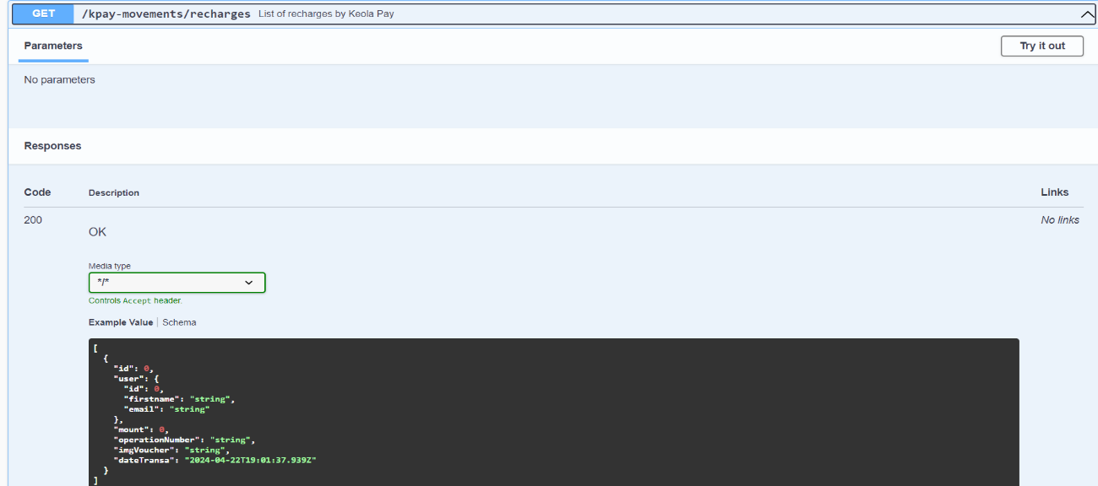En la página de Swagger, se probará el microservicio Kpay-movements -Controller , el path " kpay-movements/recharges "
2. Se realizo el consumo del microservicio en POSTMAN exitoso

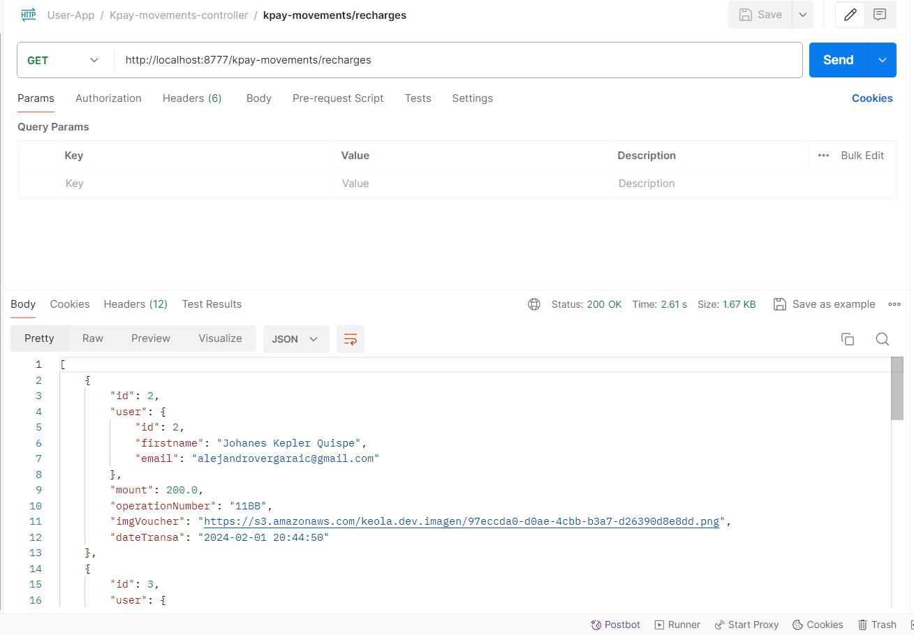

1. Se realiza un select a la tabla kpay_movements para validar que se muestre la consulta en la BD

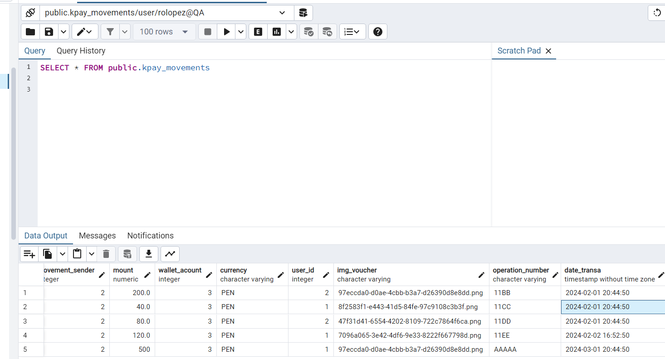

|  |  |  |  |  |  |  |
| --- | --- | --- | --- | --- | --- | --- |
| **DESAROLLADOR:** |  | | **FUNCIONALIDAD A PROBAR:** | Microservicio:  Kpay-movements -Controller | | |
| **PROBADOR:** | Richar José Lopez Morillo | | **MÓDULO:** | User | | |
| **PRE REQUISITOS** | **CODIGO DE ESCENARIO** | **CODIGO CASO DE PRUEBA** | **NOMBRE DE ESCENARIO** | **NOMBRE CASO DE PRUEBA** | **RESULTADOS ESPERADOS** | **RESULTADOS OBTENIDOS** |
| 1.Acceder a la página de swagger.  2.Abrir el aplicativo postam y consumir el microservicio. | E001 | CP002 | Mostrar movimientos kpay | Validar información de registro de movimientos kpay con el total montaje consumido | Se debe mostrar los registros de User en la tabla kpay_movements en la BD, al consumir el servicio GET. "kpay-movements/mount-consumed" | Se muestra los registros de User en la tabla kpay_movements en la BD, al consumir el servicio GET. "kpay-movements/mount-consumed" |

1. En la página de Swagger, se probará el microservicio Kpay-movements-Controller, el path " kpay-movements/mount-consumed "

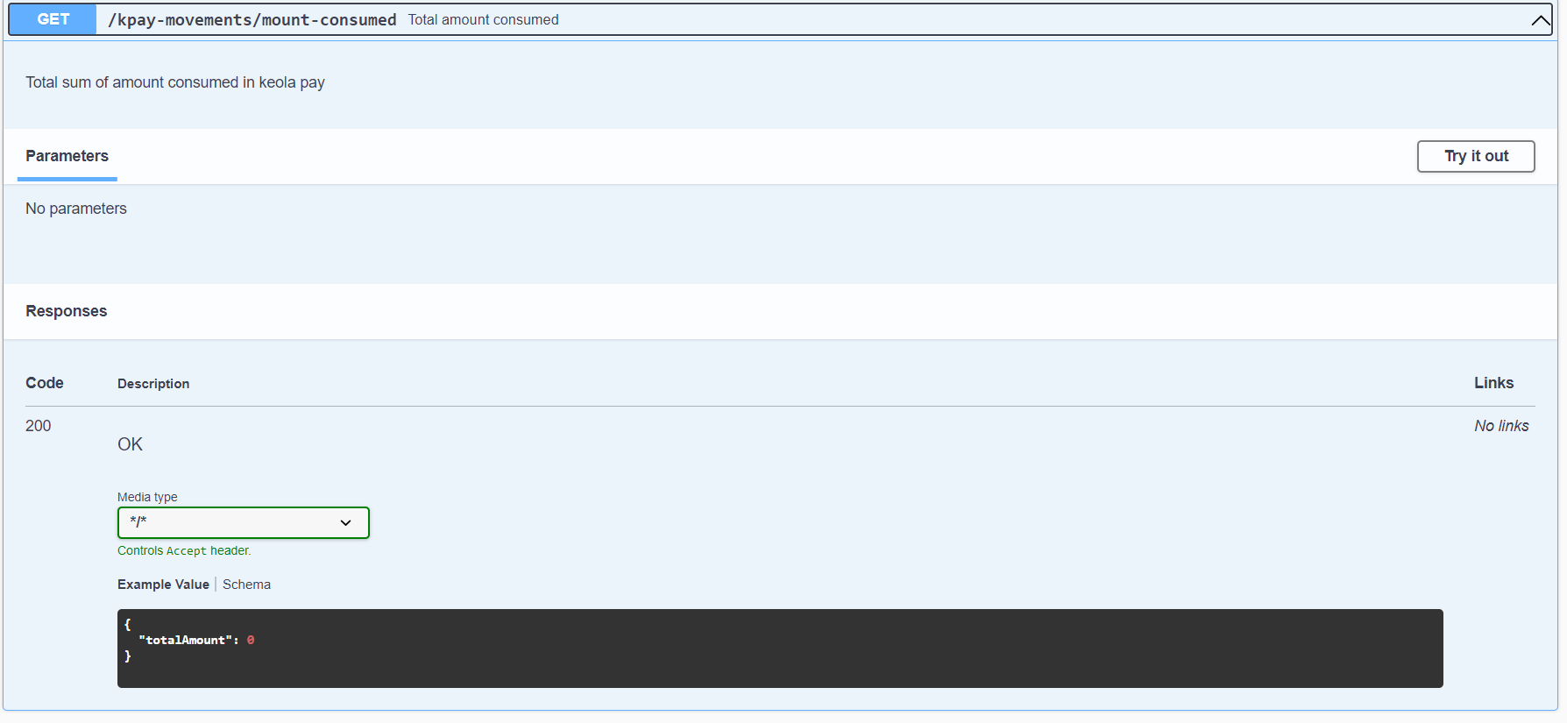

1. Se realizo de manera exitosa el consumo del microservicio en POSTMAN

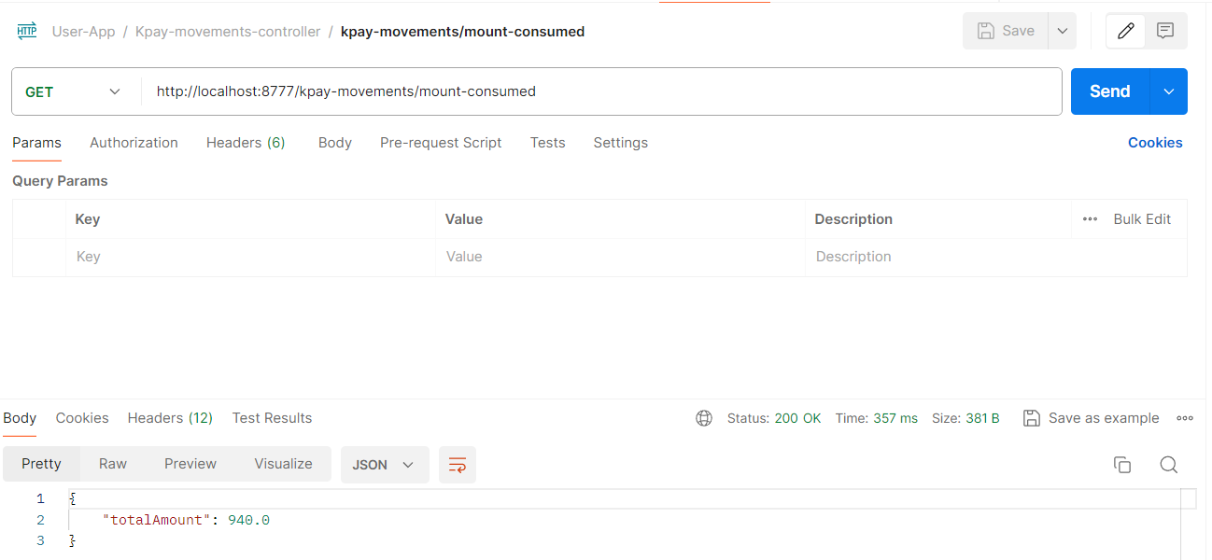

1. Se realiza un select a la kpay_movements para validar que se muestre la consulta en la BD

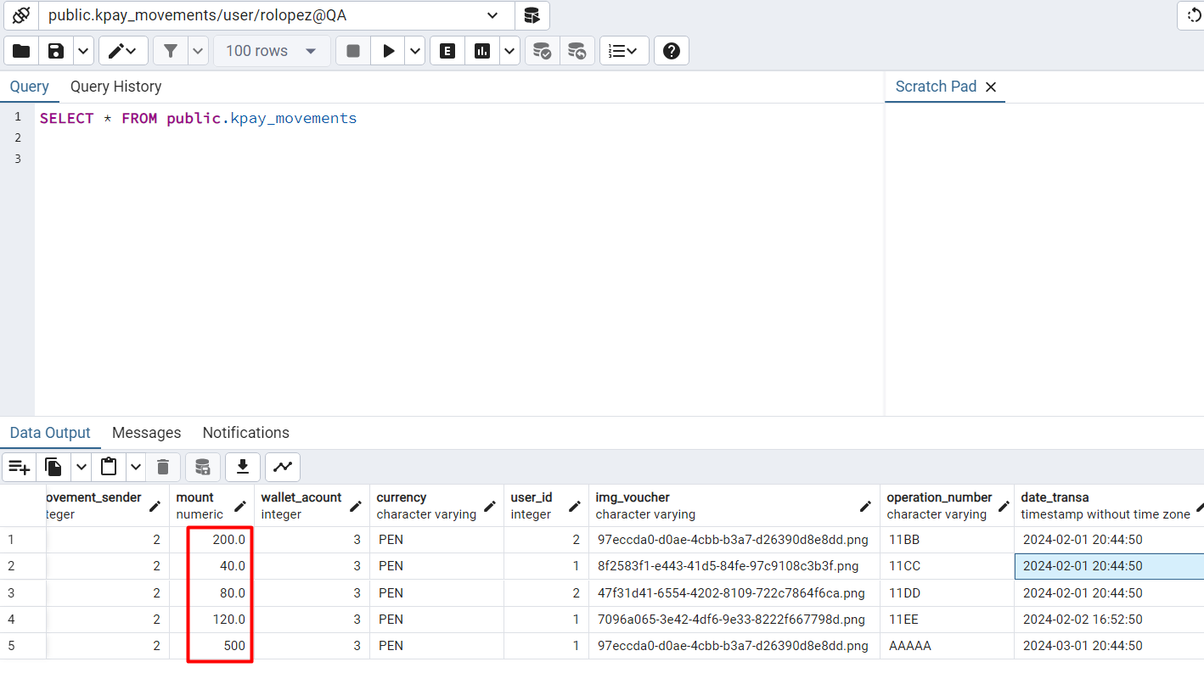

|  |  |  |  |  |  |  |
| --- | --- | --- | --- | --- | --- | --- |
| **DESAROLLADOR:** |  | | **FUNCIONALIDAD A PROBAR:** | Microservicio:  Kpay-movements-Controller | | |
| **PROBADOR:** | Richar José Lopez Morillo | | **MÓDULO:** | User | | |
| **PRE REQUISITOS** | **CODIGO DE ESCENARIO** | **CODIGO CASO DE PRUEBA** | **NOMBRE DE ESCENARIO** | **NOMBRE CASO DE PRUEBA** | **RESULTADOS ESPERADOS** | **RESULTADOS OBTENIDOS** |
| 1.Acceder a la página de swagger.  2.Abrir el aplicativo postam y consumir el microservicio. | E001 | CP003 | Mostrar el cálculo consumido mensual | Validar información de registro de movimientos kpay con el monto consumido mensual | Se debe mostrar los registros de User en la tabla kpay_movements en la BD, al consumir el servicio GET. "kpay-movements/mount-consumed-month/{monthnumber}" | Se muestra los registros de User en la tabla kpay_movements en la BD, al consumir el servicio GET. "kpay-movements/mount-consumed-month/{monthnumber}" |

1. En la página de Swagger, se probará el microservicio Kpay-movements-controller , el path " kpay-movements/mount-consumed-month/{monthnumber}"

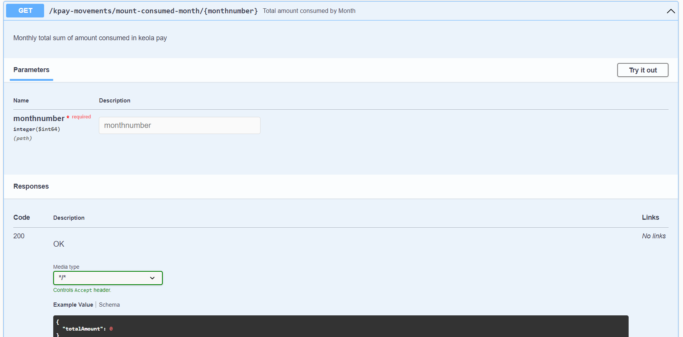

1. Se realizo de manera exitosa el consumo del microservicio en POSTMAN

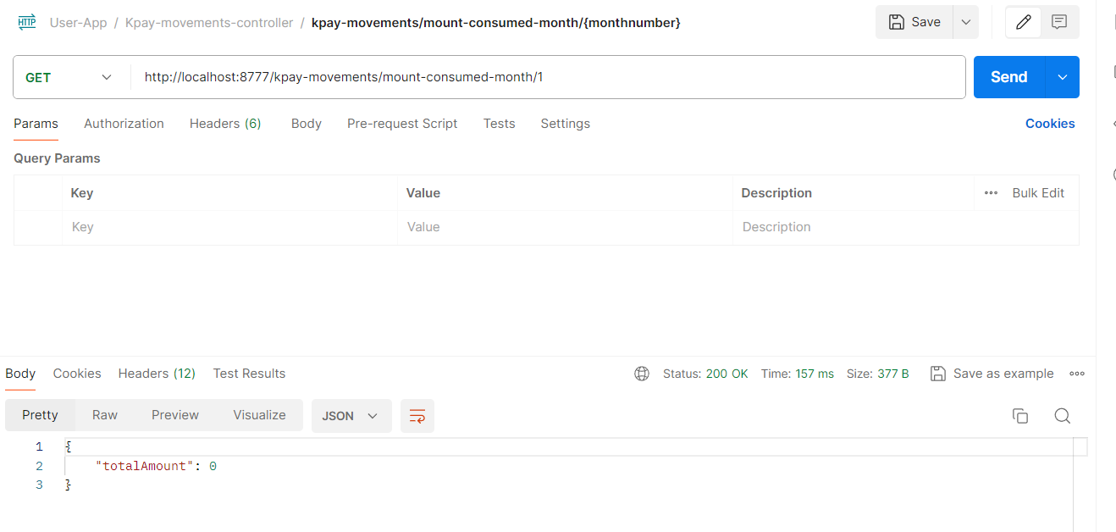

1. Se realiza un select a la tabla country-commissions para validar que se muestre la consulta en la BD

